Тема урока: 12 подвиг Геракла «Яблоки Гесперид»

разработала Кручинина Галина Леонидовна,
учитель высшей категории
Общеобразовательной средней школы №7
г. Каражал, Карагандинской области

Цели урока:
- Формирование мыслительных приемов работы учащихся по мифологии Древней Греции на примере одного из подвигов Геракла;
- Развитие способностей быстро отвечать на вопросы, анализировать текст, искать нужные цитаты, оценивать ответы и чтение товарищей;
- Воспитание интереса к мифологии.

Оборудование: рисунки детей, «яблоня Гесперид» , ватманы, раздаточный материал

Предварительная подготовка к уроку:
- Прочитать миф «Яблоки Гесперид (двенадцатый подвиг Геракла)».
- Индивидуальное задание: подготовить иллюстрации к отдельным эпизодам мифа., сочинить 13 подвиг Геракла, девочкам выучить танец «Сиртаки», подготовить инсценировку «Рождение Геракла»
Форма урока: урок - "Олимпийские интеллектуальные игры".
Методы: частично-поисковый, репродуктивный
Название урока: Что делает человека героем?
Девиз урока: Прокладывай путь к победе не силой, а умом.

Ход урока

I. Группой учащихся исполняется греческий танец, звучит "Сиртаки"
II. Приветствие детей на греческом языке: «Хайрете, пайдес! Калой кай агатой!»
- Здравствуйте, дети! Прекрасные и совершенные! Так говорили ученикам учителя древнегреческой школы каждое утро, встречая их. Здравствуйте, уважаемые гости!
Сегодня мы отправимся в Древнюю Грецию на интеллектуальные "Олимпийские игры", и выявим, кто же станет героем нашего урока.
Олимпийские игры самые значительные из всегреческих игр, справлявшиеся в честь Зевса каждые 4 года летом в священной области Олимпии. Победным призом был венок из ветви оливы. Первые олимпийские игры прошли в 776 г. до н.э
Священный мир охранял гостей и участников игр от нападений во время празднества.
Одна из славных достопримечательностей Олимпийских игр - статуя Зевса 14 метров высотой Зевс изображен на троне из кедрового дерева, украшенном драгоценными камнями и резьбой. Лицо, руки, грудь статуи - из слоновой кости, глаза - из драгоценных камней. Голова увенчана золотым венком, волосы на голове и борода - из чистого золота. На его правой руке стоит статуя богини Победы, в левой руке - скипетр, рядом орел.
Статуя была гордостью и славой всех греков, и того, кто не видел статуи олимпийского Зевса, считали несчастным. Пусть изображение статуи Зевса принесет нам сегодня удачу.

- Объявляю о начале Олимпийских интеллектуальных игр, где каждый будет прокладывать путь к победе не силой, а умом. На период Олимпийских игр воцаряется священный мир, нет места ссорам и обидам. Зажигаю Олимпийский огонь (зажечь свечу)
III конкурсная часть урока

1. этап Дромос (бег на 1 стадий)
прием «Верю – не верю»

1) Мифы - это народные сказания о легендарных героях, богах, явлениях природы.
2)Зевс - главный бог Олимпа
3) Гера– супруга Зевса, богиня красоты ( нет, она покровительница семьи)
4) Геракл, сын верховного бога Зевса и смертной царицы Алкмены
5) Геракл служил у бога Посейдона (нет, Геракл служил у царя Эврисфея)

2. А поскольку тема нашего урока «Что делает человека героем?», давайте определимся с этим понятием.

В древней Элладе родился герой,
Путь его труден и сложен порой
Но в настоящей, нелёгкой борьбе
Он славу добыл и богам, и себе.
- О ком идет речь в стихотворении? (О Геракле)

Знакомство со значением слова "ГЕРОЙ"
Словарь Ожегова:
Герой - 1.Человек, совершающий подвиги, необычные по своей храбрости,
доблести, самоотверженности.
3. Главное действующее лицо литературного произведения.
- Кто были родители Геракла? (Бог Зевс и смертная женщина Алкмена.)
Но есть еще одно значение слова "герой", которое было распространено в Древней Греции:
"Герой - это сын или потомок божества и смертного человека".
Обычно герой наделен сверхчеловеческими возможностями и непомерной силой, но, в отличие от богов, лишен бессмертия"
(Гаспаров М. Л. Занимательная Греция. М., 1996).
- Можно ли назвать Геракла героем с точки зрения всех значений? (Да, можно.)
Именно сыном Зевса был самый знаменитый герой Греции – Геракл. Римляне называли его Геркулес. Нелегкая жизнь выпала герою. Жена Зевса, Гера, невзлюбила Геракла. Она постоянно пыталась погубить героя. Давайте посмотрим небольшую сцену из мифа о рождении Геракла

3. Сценка о рождении Геракла.
Зевс: Он будет моим любимым сыном, я дам ему власть над всей Грецией, и другие герои будут служить ему.
Гера (в сторону): Не позволю сыну смертной женщины стать правителем Греции! (Обращаясь к Зевсу) – поклянись, что первый, кто родится в это час, получит власть над всей Грецией, а другие будут служить ему.
Зевс: Клянусь, что будет так!
Автор: Гера своей властью задержала появление сына Алкмены, и на свет первым родился Еврисфей.
Гера (Зевсу): Радуйся, Зевс! Родился тот, кто будет господином Греции!
Зевс: Ты обманула меня, Гера! Я знаю, что ты будешь преследовать сына Алкмены, но он выдержит все испытания с честью. И пусть имя ему будет Геракл, что значит «прославленный Герой».
Автор: Когда Гераклу исполнилось 20 лет, он отправился к царю Еврисфею, чтобы совершить 12 подвигов и исполнить волю богов. 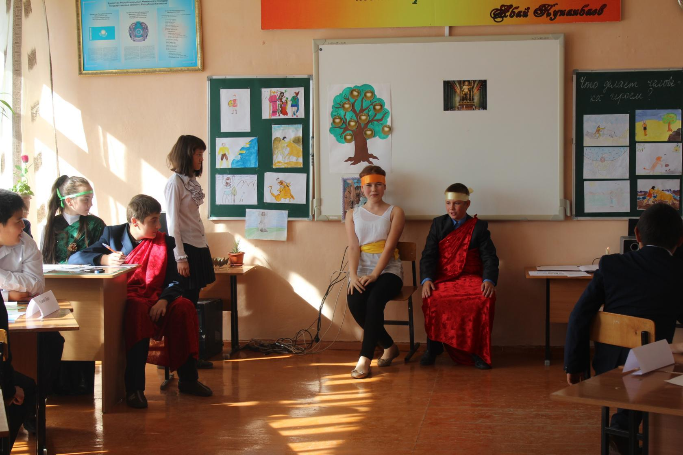
- Как вы уже поняли, речь пойдет не просто о героях, а конкретно о герое греческой мифологии – Геракле. И цель нашего урока обобщить все те знания, которые вы получили на предыдущих уроках. И следующий наш этап Олимпийских игр – Конкурс глашатаев. Вам предстоит из предложенных эпиграфов выбрать наиболее подходящий для сегодняшнего урока и объяснить причину выбора.
4. Прием «Осмысление эпиграфа»

1) М.Горький «Старуха Изергиль».
“ В жизни, знаешь ли ты, всегда есть место подвигам. И те, которые их не находят для себя – те просто лентяи или трусы, или не понимают жизни, потому что кабы люди понимали жизнь, каждый захотел бы оставить после себя свою тень в ней. И тогда жизнь бы не пожирала людей бесследно…”.

2) Время бежит да бежит. Над землею проносятся годы.
Слава людей увядает, но слава народов - бессмертна.
Греческий мудрый народ воплотил себя в дивном Геракле

3) Быть героем — значит сражаться и против всесильной судьбы.
Стефан Цвейг

4) Герой - это тот, кто восстает против фактов бытия и, как нам кажется, побеждает их.
Джим Моррисон

5 Переходим к следующему этапу наших Олимпийских игр – пресс-конференции.
Геракл совершил множество подвигов. Сейчас вам необходимо вжиться в предложенный образ Геракла. Для этого мы просим выбрать собственного “героя”, который с помощью группы должен подготовиться к интервью.

Геракл совершил множество подвигов. Сейчас вам необходимо вжиться в предложенный образ Геракла. Для этого мы просим выбрать собственного “героя”, который с помощью группы должен подготовиться к интервью.
Каждая группа (Геракл) получает свитки с заданиями. После подготовки отвечает каждый из “Гераклов”.
1 группа: Почему Вас прозвали Гераклом? Что означает Ваше имя? Каково Ваше настоящее имя?
Обратная связь: При рождении мне дали имя Алкид, что значит “сильный”. Гераклом меня прозвали из-за преследований Геры – “совершающий подвиги из-за гонений Геры”. Римляне меня называют Геркулесом.
2 группа: Опишите Ваше воинское облачение, включая оружие.
Обратная связь: Золотой панцирь сделал мне Гефест, а Афина соткала для меня одежду. Еще юношей, когда я убил грозного киферонского льва, я снял с него шкуру. Эту шкуру я накинул как плащ на свои могучие плечи, лапы связал на груди, а шкура с головы льва служила мне шлемом. Позже Аполлон подарил мне лук и стрелы, которыми были повержены стимфалийские птицы, лернейская гидра и керинейская лань.
3 группа: Вы один из самых могучих героев. Рассказывают, что еще будучи младенцем, Вы поразили всех, обнаружив недюжинную физическую силу. Как это было?
Обратная связь: В восьмимесячном возрасте я задушил двух чудовищных змей, которых подослала мне Гера, обиженная появлением сына Зевса от смертной женщины.
4 группа: Смерть непобедима для всех, кроме Вас. Правда ли, что в поединке с богом смерти Танталом Вы одержали верх и последний вынужден был отступить? Поведайте нам об этом.
Обратная связь: Когда я узнал, что мой друг Адмет потерял любимую жену Алкестиду, то решил во что бы то ни стало помочь горю друга и вырвать у бога смерти Таната добычу. Меж нами началась ужасная борьба. Мне удалось победить Таната – я свзал его и потребовал в качестве выкупа за его свободу жизнь Алкестиды.
5 группа: Какой из Ваших подвигов самый трудный? Почему?
Обратная связь: Самым подвигом для меня был 12 подвиг, когда я служил у Эврисфея. Я должен был отправиться к великому титану Атласу и достать из его садов три золотых яблока. Чтобы сделать это, мне нужно было прежде всего узнать путь в сады Гесперид, охраняемые драконом, никогда не смыкавшем глаз. Никто не знал пути к Гесперидам и Атласу.

6. Итак, Геракл совершил 12 подвигов. И самый трудный из них был 12 подвиг .
Следующий вид соревнований – Пентатлон

Составление кластера
-А сейчас составим кластер к слову подвиг.

победа слава деньги власть

поступок награда
Подвиг
борьба торжество

удовлетворение боль воин Геракл

7. Гонки колесниц. Задача - восстановить последовательность происходящих действий в мифе
1. Задание Эврисфея
2.. На пути к Гесперидам
3. Геракл у Нерея.
4. Геракл и Антей.
5. Геракл в Египте.
6. Геракл и Атлант.
7. Геракл держит небо.
8. Хитрость против хитрости.
9. Возвращение.

8. Итак, Геракл добрался до сада гесперид, а вместе с ним добрались до золотых яблок и мы с вами. И нашим следующим видом соревнований будет – Панкратий (бои без правил)
Прием «Дерево мудрости» (выходят спикеры команд, срывают с дерева яблоки с вопросами и отвечают на них) 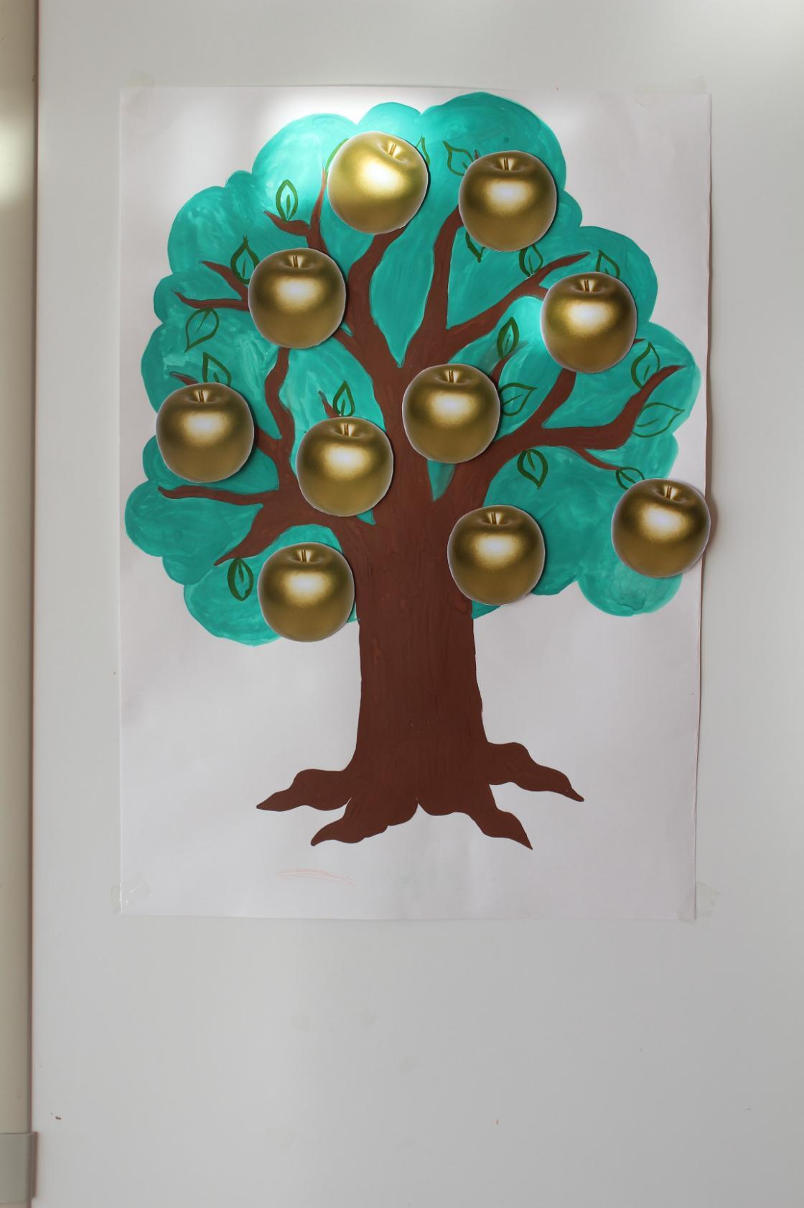
- Сколько яблок должен был принести Геракл?

- Почему Гераклу пришлось держать на своих плечах небесный свод?

- Для чего Эврисфею понадобились яблоки? (Он хотел погубить героя.)
-Зачем Гераклу понадобилось отправиться в сад Гесперид? (Эврисфей приказал герою добыть золотые яблоки из этого сада.)
- Кто такие Геспериды? (Нимфы с прекрасными голосами, им принадлежал чудесный сад.)
- Как герой снарядился в поход? (Он накинул львиную шкуру, взял дубину, лук.)
- Как Атлант решил обмануть героя? (Предложил отнести яблоки, а сам хотел бросить Геракла с ношей.)
- Как герой перехитрил титана? (Геракл согласился, но попросил Атланта подержать небо, чтобы он мог сделать подкладку на плечи.)
- Что потом случилось с яблоками? (Афина возвратила их Гесперидам.)
- - Был ли поход за яблоками последним подвигом Геракла? (Нет, его ждали другие приключения.)

9. А вот какие приключения его ждали, мы сейчас узнаем из вашего домашнего задания – придумать 13 подвиг Геракла

10. Следующий этап соревнований – конкурс трубачей. Составление синквейна на тему «Геракл»

Вот и окончен рассказ про двенадцатый подвиг Геракла.
Подвигов много свершил он до славной кончины.
Но невозможно певцу, богоравного славу исчерпав,
Все до конца передать, что о нем говорили потомки.
Время бежит да бежит. Над землею проносятся годы.
Слава людей увядает, но слава народов — бессмертна.
Греческий мудрый народ воплотил себя в дивном Геракле,
И до скончанья веков никогда мы о нем не забудем!

11. Рефлексия – тест

"Метание стрел" В этом состязании попадет в цель тот, кто правильно ответит на вопросы теста.
Проверка знаний учащихся. Тест.
1. В греческой мифологии Геракл – это:
а) сын царя Элиды; б) сын бога Аполлона;
в) сын Зевса и Алкмены; г) сын Посейдона и богини земли Геи.

2. Сколько Геракл совершил подвигов:
а) 6, б) 12, в) 10, г) 8.

3. Последний подвиг Геракла?
а) Яблоки Гесперид.
б) Победа над гидрой.
в) Путешествие с царство мертвых.
4. Все подвиги Геракл совершал на службе ...
а) у Зевса.
б) у Эврисфея.
в) у Алкмены.
5. Победители на Олимпийских играх получали в награду:
а) оливковый венок; б) золото; в) терновый венок; г) медали.

Ведущий: честная борьба определила сильнейшего. Увенчаем его лавровым венком, и да сопутствует богиня счастья, случая и удачи Фортуна (она же греческая Тихе) всем участникам нашей Олимпиады!
12. ПОДВЕДЕНИЕ итогов "Олимпийских интеллектуальных игр"
(подсчитываются очки, а также результаты тестирования и объявляются победители)
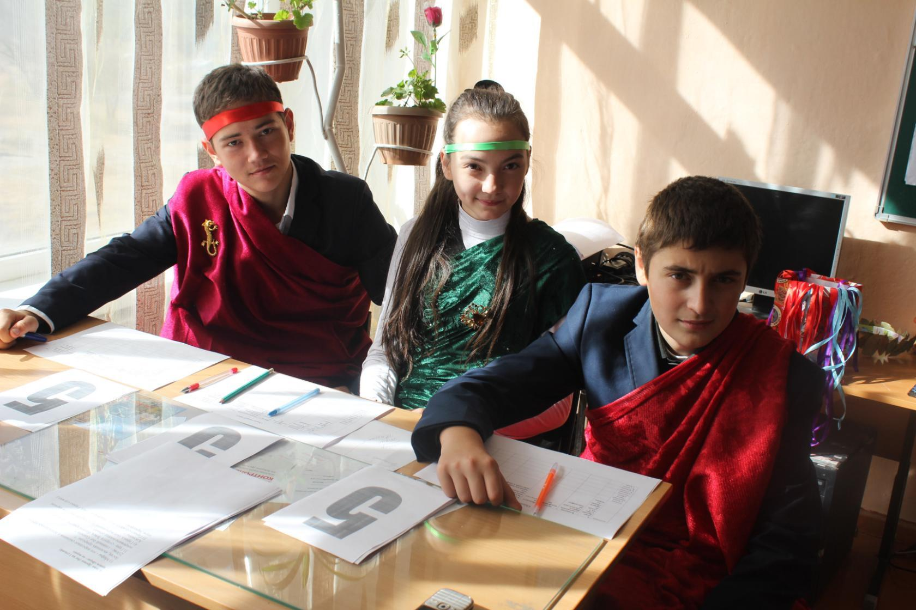
(члены жюри – ученики 9Б класса)
13.Награждение (медали, лавровый венок)
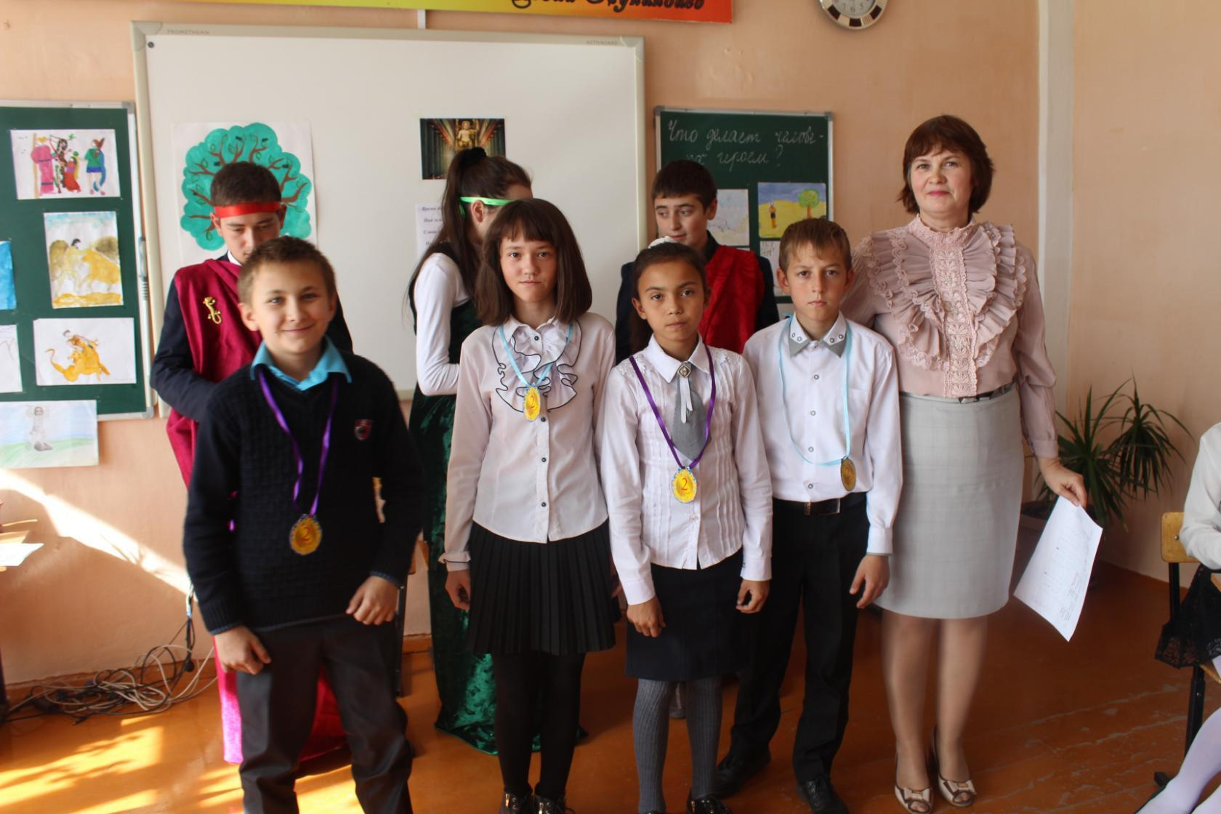

14. Проблемная ситуация
Что делает человека героем?
Выводы
- Какие качества Геракла сделали его величайшим из героев греческой мифологии?
Мужество, храбрость, стойкость, выносливость, настойчивость, уважение к воле богов, чувство справедливости, смекалка и ум).
Все эти качества делают Геракла положительным героем, персонажем, выражающим нравственные ценности автора (народа). Значит, мы можем судить о том, какие нравственные качества ценились древними людьми, какими были их представления о добре и зле, о справедливости.
- Прав ли автор этих строк, если прав, то почему? (см. ЭПИГРАФ)
15. Олимпийская рефлексия

Использованные Интернет-ресурсы:
1. http://liturok.in.ua/intgkurs/6class/uroki6/12-urok-4-podvigi-gerakla.html

2. http://www.metod-kopilka.ru/urok-igra_po_literature_v_6b_klasse._tema_dvenadcat_podvigov_gerakla-54600.htm

3. http://bilimdiler.kz/oris_tili/946-odinnadcatyy-podvig-gerakla..html

4. http://nsportal.ru/nachalnaya-shkola/istoriya/2015/01/22/dvenadtsat-podvigov-gerakla-desyatyy-i-odinnadtsatyy

5. http://festival.1september.ru/articles/616865/

